AMÉRICA LATINA

La Iglesia católica en alerta por la situación de la Amazonia en medio de la pandemia: “El extractivismo voraz nunca ha entrado en cuarentena”

El coronavirus es una nueva amenaza para los pueblos indígenas ya muy afectados por una deforestación que no ha dejado de aumentar, advirtieron los expertos que participaron en un panel impulsado por la Red Universitaria para el Cuidado de la Casa Común

Por Andrea Bonzo
12 de Junio de 2020
abonzo@infobae.com
Compartir en Facebook
Compartir en Twitter
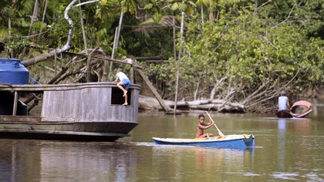

Niños juegan en el río, 13 de mayo de 2020, en Ilha do Cumbu (Brasil). Menos bosques, más desigualdad y delincuencia y un patrimonio cultural en riesgo. El coronavirus ha fortalecido los históricos enemigos de la Amazonía y ha entreabierto la puerta de un futuro sombrío en la región. (EFE/ Raimundo Paccó)

La Amazonia necesita una mayor coordinación de gobiernos, organismos y comunidades para lograr un desarrollo sostenible, enfrentar amenazas como la deforestación y proteger a sus habitantes, cuyo drama hoy se ve agravado por los efectos devastadores de la pandemia, dijeron este viernes expertos que participaron en un panel virtual impulsado por la Red Universitaria para el Cuidado de la Casa Común (RAC), una asociación que reúne a 38 universidades latinoamericanas cuyo fin es “desarrollar actitudes, valores y acciones para vivir en un mundo más justo, solidario y sostenible”.
Al intervenir en el panel virtual “Todos y Todas somos Amazonia”, Mauricio López, secretario ejecutivo de la Red Eclesial Panamazónica (REPAM), alertó que la situación es dramática en varias zonas de la cuenca del Amazonas. "Mientras el mundo ha entrado en cuarentena, lo que no ha entrado en cuarentena ha sido el extractivismo voraz”, dijo. “La deforestación es la mayor de los últimos meses. Las quemas son más altas en proporción que el año pasado”, denunció, atribuyendo la emergencia a una “situación de injusticia social”.
En el panel, que tuvo a la Universidad de San Isidro (Argentina) como anfitriona y fue organizado en el marco de la Diplomatura Superior en Ecología Integral, participaron además el obispo Oscar Ojea, figura clave en el desarrollo del Sínodo de la Amazonia; Susana Nuin, del Grupo de Trabajo “El futuro del trabajo y el cuidado de la casa común” de CLACSO (Consejo Latinoamericano de Ciencias Sociales); Rodolfo Tecchi, Rector de la Universidad Nacional de Jujuy; Enrique Del Percio, rector de la Universidad de San Isidro; Francisco Piñón, Secretario Ejecutivo de la Red Universitaria para el Cuidado de la Casa Común; y Sandra Lassak de MISEREOR, la Obra episcopal de la Iglesia católica alemana para la cooperación al desarrollo.
“Una hermosura desfigurada por el maltrato”
El obispo de la Diócesis de San Isidro, Oscar Ojea, advirtió que en la cuenca del Amazonas se vive una situación de “emergencia humanitaria”.
“Como dice el papa, la Amazonia hoy es una hermosura desfigurada por el maltrato, el extractivismo, la desertificación, la tala indiscriminada de árboles, la extinción de las especies”, dijo. “En medio de este contexto de depredación, llegó la pandemia y queremos dar una visibilidad particular a lo que está sucediendo”.
La Amazonia ha sido una preocupación permanente del Papa Francisco, por su importancia ecológica y social. En la encíclica de 2015 Laudato si’ ocupa un lugar destacado, mientras el año pasado se realizó en Roma el Sínodo de la Región Panamazónica presidido por el pontífice.

https://www.infobae.com/america/america-latina/2020/06/13/la-iglesia-catolica-en-alerta-por-la-situacion-de-la-amazonia-en-medio-de-la-pandemia-el-extractivismo-voraz-nunca-ha-entrado-en-cuarentena/
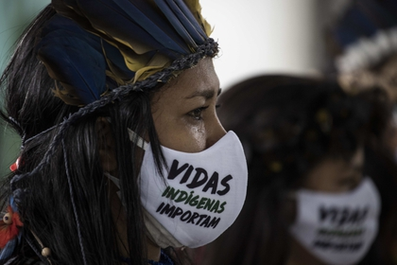Una indígena llora en el funeral del cacique Messías Kokama, víctima del COVID-19, en el Parque de las Tribos el pasado 14 de mayo, en la ciudad de Manaos, Amazonas (Brasil). EFE/ Raphael Alves
En este sentido, monseñor Oscar Ojea, figura clave en el desarrollo del Sínodo, señaló que de ese encuentro “salió una iglesia comprometida en una alianza con todos lo hombres que quieren defender la vida de la planeta, la vida de los pobres”.
250 mil contagiados y más de 9 mil muertos
Mauricio López, secretario ejecutivo de la Repam, alertó que la situación es dramática en varias zonas de la Amazonia. La Red Eclesial Panamazónica y la Coordinadora de las Organizaciones Indígenas de la Cuenca Amazónica (COICA) publican un boletín titulado “Impacto del Covid-19 en los pueblos indígenas” con el fin de visibilizar en forma periódica su situación ante la pandemia.
López advirtió que la exclusión histórica de los pueblos originarios amazónicos, la pobreza y la falta de servicios de higiene y salud adecuados están golpeando duramente a estas poblaciones.
“No extraña que en esta zona de 9 países, donde habitan 33 millones de habitantes, ya hemos llegado a la cifra de 250 mil contagiados y hemos cruzado el umbral de los 9 mil muertos”, dijo. “Por esta situación de exclusión previa, ya tenemos por lo menos 7 mil representantes de pueblos indígenas contagiados, con una tasa de mortalidad que llega casi 10 por ciento, casi el doble de la media, y cerca de 700 personas que han fallecido”.
El virus, agregó, llegó hasta las zonas más remotas de la cuenca, alcanzando ya a 120 nacionalidades tradicionales sobre un total de 400. Esto se debe, según López, a que “mientras el mundo ha entrado en cuarentena, lo que no ha entrado en cuarentena ha sido el extractivismo voraz”.
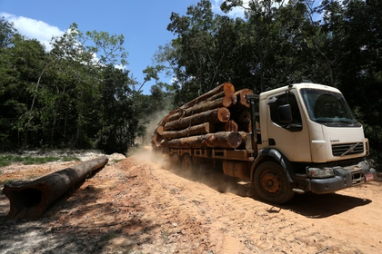Imagen de archivo de un camión cargado con troncos cortados del área de deforestación Bom Retiro en el costado derecho de la autopista BR 319 cerca de Humaita, estado del Amazonas, Brasil. 20 de septiembre, 2019. (REUTERS/Bruno Kelly/Archivo)

“La deforestación es la mayor de los últimos meses. Las quemas son más altas en proporción que el año pasado”, denunció, atribuyendo la emergencia a una “situación de injusticia social”.
Desarrollo sustentable
El rector de la Universidad de San Isidro, Enrique Del Percio, señaló que “estamos obligados a escuchar el grito desesperado de la Tierra y de los pobres en la Amazonia” ya que, de lo contrario, “lo que queda es la violencia y ante la violencia siempre ganan los más fuertes, los más poderosos”.
Para Nuin, del Grupo de Trabajo “El futuro del trabajo y el cuidado de la casa común” de CLACSO, la salida de la crisis y la protección del ambiente pasan por un abordaje latinoamericano y caribeño. En ese sentido, dijo, la pandemia constituye una oportunidad para aumentar “las posibilidad de estrelazarnos entre nosotros”.
“Es una tarea que convoca a todos. Nos convoca a un diálogo para encontrar un camino para que el mundo pueda seguir. El mundo necesita una revalorizacion de la vida y del vínculo con la naturaleza”, dijo por su parte Piñón, mientras Tecchi subrayó la necesidad de estimular la participación ciudadana.
“Necesitamos un redescubrimiento de la fraternidad”, concluyó Ojeda.

